

**Materia:**

**Desarrollo de pruebas centradas en el usuario**

**Dress UP Nova**

(Tienda departamental)

**Alumnos:**

**Santamaría López Jahir Israel**

**Cruz Hernández Sandra Priscila**

**Bitácora de cambios**

|  |  |  |  |
| --- | --- | --- | --- |
| **Fecha** | **Modificado por** | **Versión** | **Descripción** |
| 17/09/18 | Jahir Santamaría y Sandra Priscila | 1.01 | Se comenzó el prototipo del Dress UP Nova **X** |
| 24/09/18 | Sandra Priscila | 1.02 | Se anexo información al proyecto Dress UP Nova X |
| 01/10/18 | Sandra Priscila y Jahir Santamaría | 1.03 | Se añadió información (Diseño) |
| 08/10/18 | Sandra Priscila | 1.1 | Se comenzó el código de Dress UP Nova X |
| 15/10/18 | Sandra Priscila y Jahir Santamaría | 1.2 | Se iniciaron las pruebas |
| 22/10/18 | Jahir Santamaria | 1.3 | Añadió una base de datos de productos |
| 28/10/18 | Sandra Priscila | 1.3.1 | Usabilidad y prueba de la pagina |
| 16/11/18 | Jahir Santamaria y Sandra Priscila | 1.4 | Edición de documentación |

**INDICE**

**Introducción…………………………………………………………4**

**Definición de la empresa.............................................................5**

**Definición del proyecto……………………………………………..6**

**Especificación de requerimientos de software……………………….7**

**Factibilidad………………………………………………………………….10**

**Análisis………………………………………………………………………11**

**Diagrama del caso de uso………………………………………………..12**

**Diseño………………………………………………………………………..14**

**Pruebas………………………………………………………………………17**

1. **Introducción**

Nuestro trabajo para realizar este proyecto es crear una página web de una tienda departamental, en la cual el cliente tenga la facilidad de buscar y comprar lo que desee y estar al servicio de lo que quieren nuestros clientes, esta tienda departamental estará disponible para todas las edades, sin embargo para poder acceder a esta página y realizar sus compras es necesario tener una cuenta para poder registrarse y tener beneficios durante sus compras a través de tarjetas prepagadas ya que en la actualidad son muy utilizadas y es la mejor manera de convertir tu dinero a saldo virtual y podrás obtener descuentos del 15%.

Dress UP Nova

1. **Definición de la empresa** 
   1. **Descripción de la empresa**

Te damos la bienvenida al sitio web oficial Dress **UP Nova**, aquí podrás encontrar estilos de ropa con diferentes tipos de marcas de tu gusto preferido, con la satisfacción de una variedad de tallas para ti.

Misión: Darles a nuestros clientes una buena calidad en cuestión de tela y costura a través de ropa y varios estilos de moda que puedan usarse en variaciones del año.

Visión: Entregarles lo mejor de lo mejor y que estén satisfechos con su compra.

* 1. **Descripción del área de estudio**

**Dress UP Nova** está realmente comprometida para dar una excelente función al sistema, con ayuda del personal involucrado.

Nuestro objetivo de área es ofrecer un buen diseño del programa y físico para el cliente, que sea entendible y fácil de manejar.

* 1. **Descripción de la problemática**

Actualmente estamos haciendo pruebas en el proyecto de interfaz con el usuario y en el software ya que queremos que sea una página web con muchas cualidades que ayuden al usuario y sea fácil su manejo.

Estamos también afiliándolos con las marcar y proveedores que acepten tener contrato con nosotros, en el cuadro siguiente mencionaremos algunas:

|  |  |  |
| --- | --- | --- |
| Diagrama Entidades | | |
| Proveedores (Marcas) | **productos** | **Clientes** |
| NIKE, HOLLISTER, AEROPOSTALE, FOREVER 21 | Blusas y playeras | Datos personales (edad, nombre, nacimiento) |
| Levi’s, HOLLISTER, OH POMP | Pantalones y short | Numero tel. |
| Jonathan Z, Floryday, Arydress, H & M, FOREVER 21 | Faldas y vestidos | Email |
| EXPRESS, bebe, GQ, Osom, Zara | suéteres | Forma de pago (tarjeta o efectivo) |

1. **Definición proyecto**
   1. Objetivos del proyecto

Presentaremos una página web con una variedad de plataformas diferentes de estilo de ropa y marca, con el objetivo de llamar la atención a mas personas y hacer sus compras desde la comodidad de sus casas de una forma segura y mas amigable, tratamos de actualizarnos y expandirnos mediante las redes sociales, además de estar a su alcance solo con dar un clic, nuestro sistema de pago es efectivo y además esta asegurada su compra.

* 1. Ambiente de ingeniería de software

Nuestra metodología es por medio de investigación explicativa, predictiva y proyectiva, ya que primero nos basamos en explicar el porqué de la página web de tienda departamental, en su momento predecir lo que teníamos en mente en realizar para que funcione y proponerlo al usuario interesado, con el fin de saber que le gusta y le es interesante.

Y nos estamos apoyando por medio de la programación para obtener buenos resultados en la página web.

1. **Especificación de requerimientos de software**
   1. Alcance

Está página web está dirigido para todo público, con la finalidad de solo ingresar ropa de talla extra chica, chica, mediana, grande y extra grande, por el momento solo contamos con ventas en línea por paypal con tarjetas vinculadas a mastercard, como los productos son algo limitados estamos buscando la manera de abrirnos y expandirnos a zonas mas concurrentes y hasta el banco que tu usas, nuestro propósito es darte la facilidad de compra y la calidad del producto para que nuestros clientes queden satisfechos.

* 1. Objetivos del software

La página web creada mostrara la variación de plataformas que pueden ser de vestidos, pantalones, y más con también la variedad de marcas para que el cliente pueda también seleccionar a su gusto.

* 1. Descripción global del producto
     1. Interfaz del usuario

Hablemos de la interacción del usuario con la página web, el usuario tendrá que iniciar sesión para confirmar que sea mayor de edad y así pueda realizar sus compras.

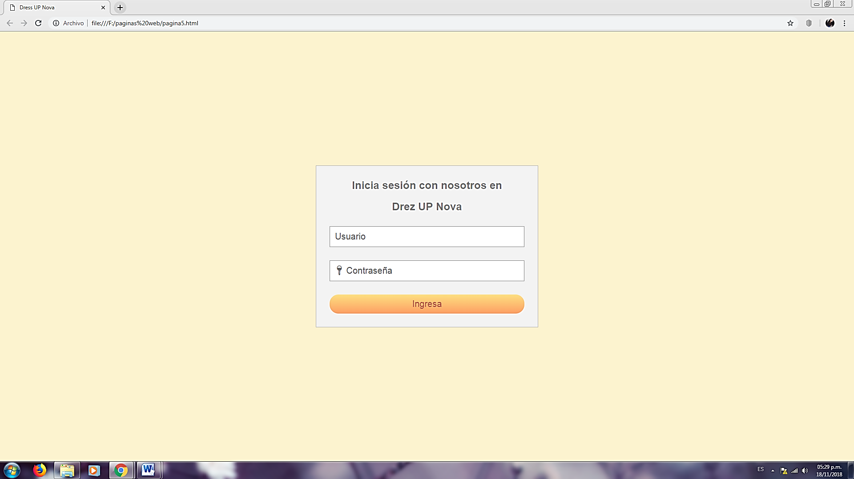

* + 1. Interfaz de hardware

En el momento de iniciar sesión enseguida le dará la autorización de entrar a la página web y pueda explorar en ella, gracias a los botones colocados, podría dirigirse directamente a donde el usuario desee.

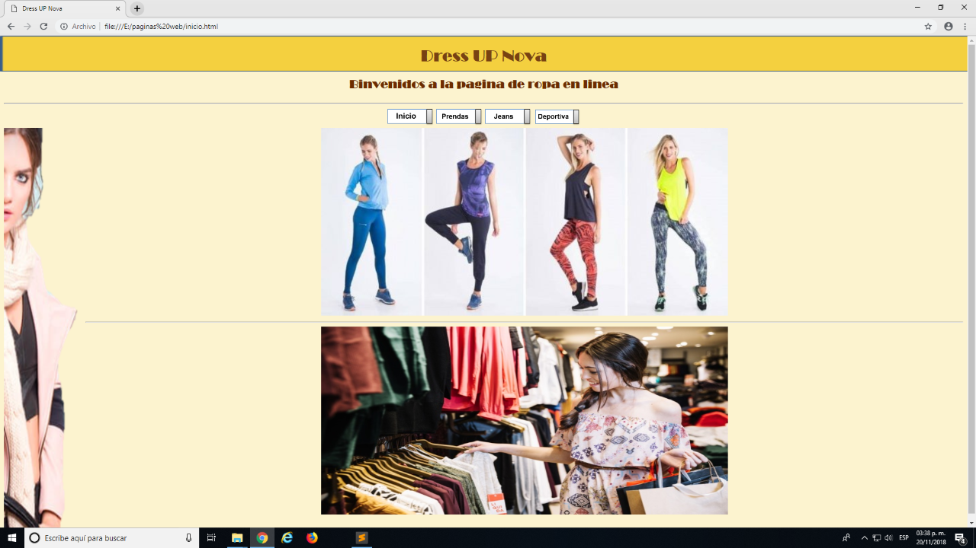

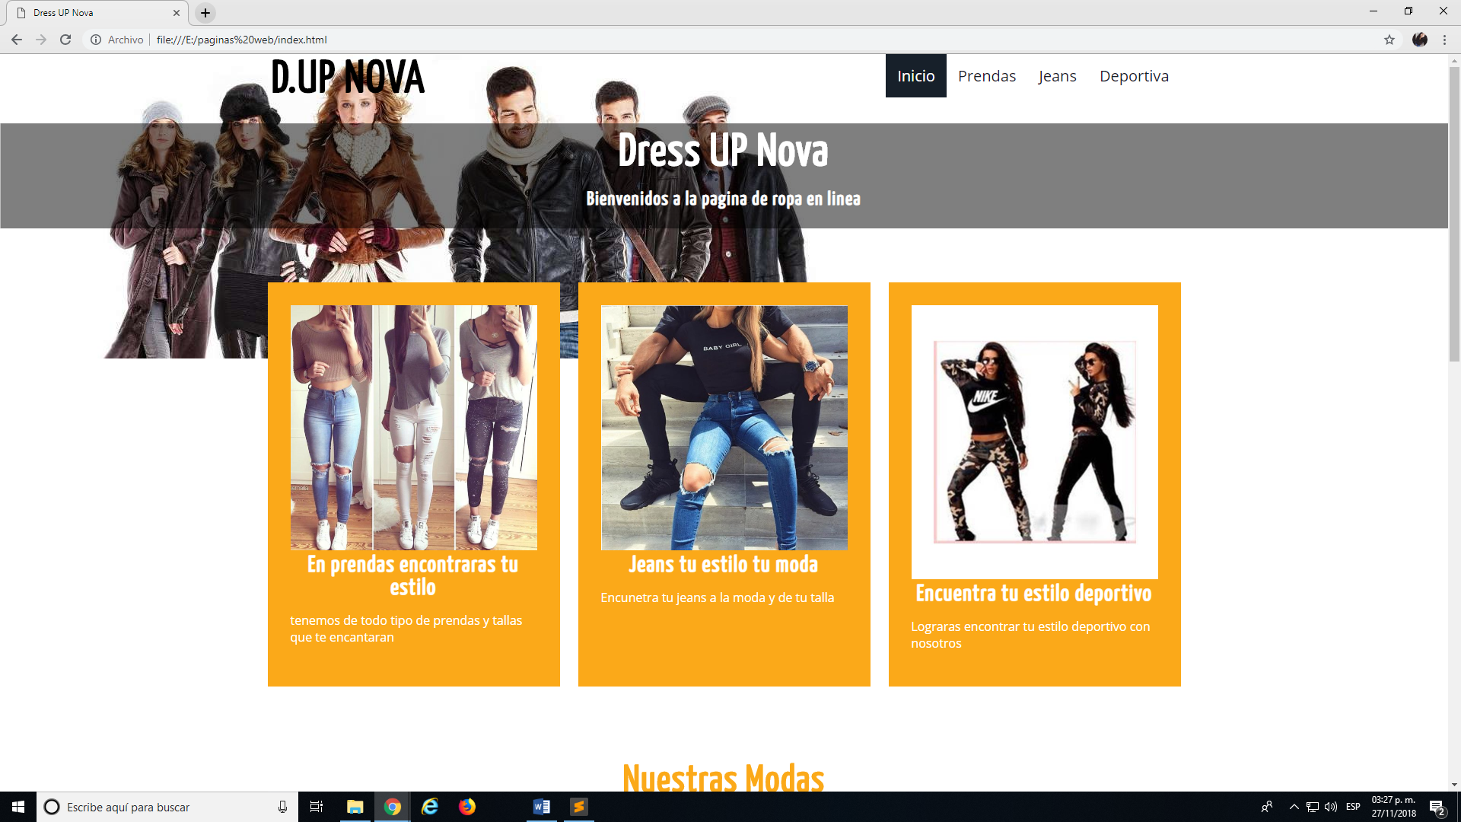

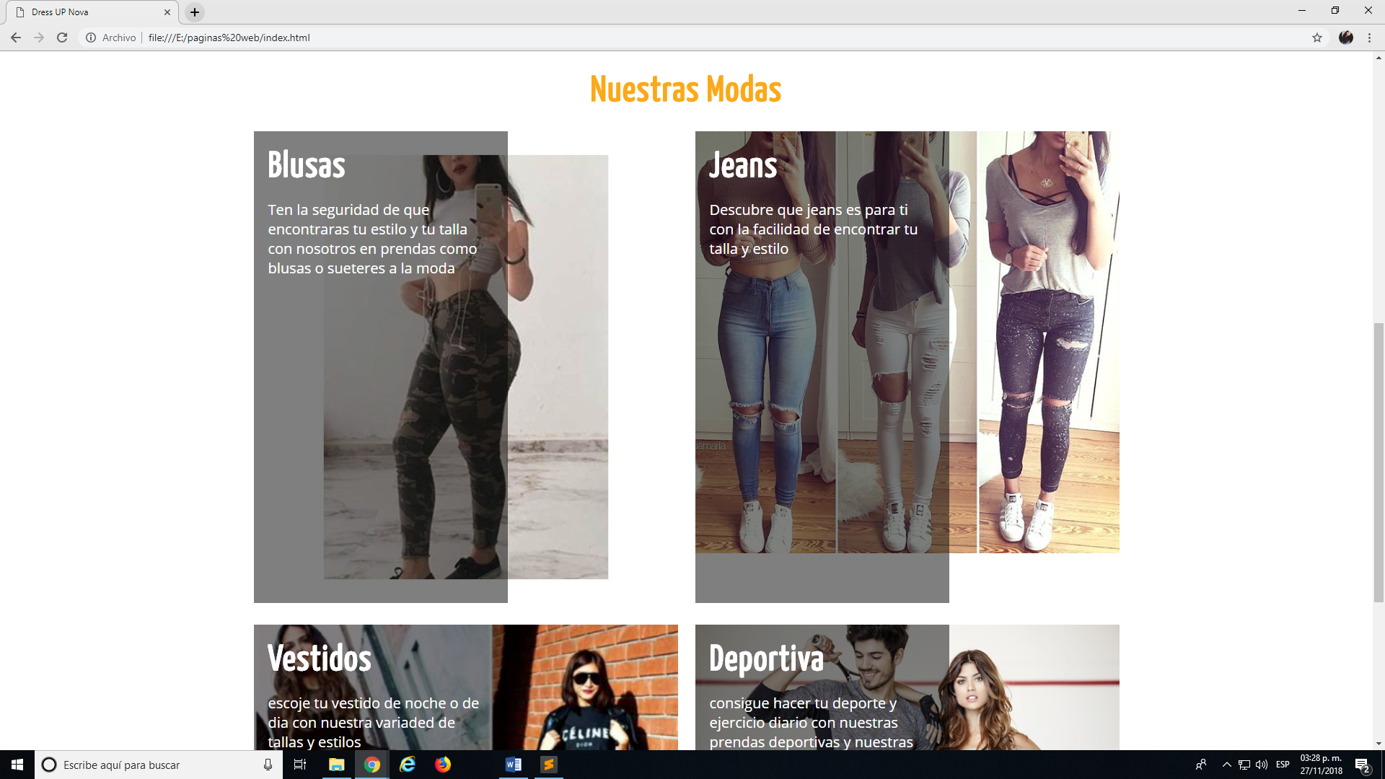

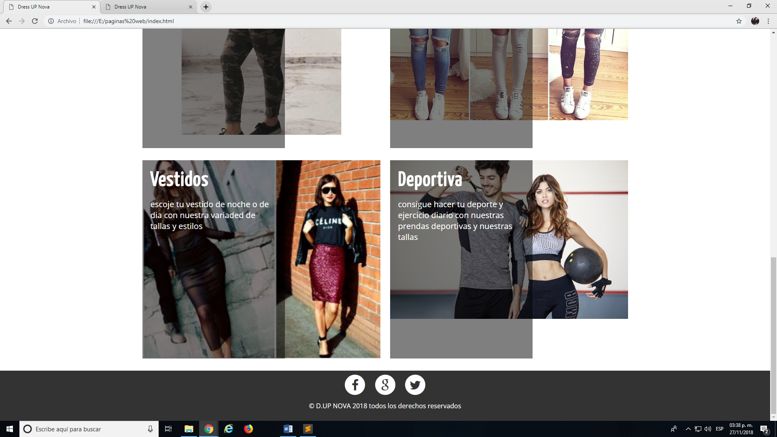

* + 1. Interfaz de software

Se pide que ingrese un correo electrónico y una contraseña para así estar seguros de que es usted y proporcionar datos personales como la dirección, y no haya problemas secundarios, ya que en la compra es por medio de tarjeta de crédito y se necesita datos personales en su momento.

* 1. Requerimientos específicos
     1. Requerimientos funcionales dl sistema

|  |  |
| --- | --- |
| Referencia | Descripción |
|  | **Requerimientos iniciales** |
| Ref.1 | Ejecutar el programa |
| Ref.2 | Cuando sea ejecutado el programa, se deberá presentar las nuevas modificaciones respectivamente. |
| Ref.3 | Una vez ingresado en la página usted podrá escoger el producto de su agrado. |
| Ref.4 | Una vez escogido el producto, se le dará las opciones del modo que usted quiera realizar el pago, en este caso sería solo por paypal o tarjetas vinculadas a mastercard. |
| Ref.5 | Dependiendo de la zona donde viva, se tardará los días en entregarle el producto |

* + 1. Interfaz externa de entradas

|  |  |  |
| --- | --- | --- |
| **Identificador** | **Nombre del Ítem** | **Detalle de datos contenidos en Ítem** |
| ID_01 | Datos del proveedor | Nombre de usuario, dirección de correo electrónico |

* + 1. Interfaz externa de salida

|  |  |  |  |
| --- | --- | --- | --- |
| **Identificador** | **Nombre del Ítem** | **Detalles de datos contenidos en el Ítem** | **Medio de salida** |
| IS_01 | Informe de los proveedores | Nombre, Código, Dirección | Archivo HTML impresora pantalla |

* + 1. Atributos del proyecto

Usabilidad-Operabilidad.

Si usted tiene problema con este sitio web, inmediatamente habrá una barra de ciertas soluciones, pero si esto no le ayuda usted puede contactarnos al número que se dejara proporcionado y uno de nuestros servidores lo ayudará.

Eficiencia-Tiempo de ejecución.

El tiempo de ejecución varía dependiendo del internet, hasta ahora a página puede cargar con 200 personas a la ves ya que es una página algo chica.

Funcionalidad-Seguridad

Nuestro sistema de seguridad esta proporcionado en actualizarlo constantemente y que tenga caracteres diferentes como números, letras y combinaciones entre mayúsculas y minúsculas.

1. **Factibilidad** 
   1. **Factibilidad Técnica**

Utilizaremos la ayuda de la programación de la página web pero también con ayuda de diseño a la página, ayudándonos por medio de buena tecnóloga, servicio a internet y luz y es necesario mencionar que nuestro personal esta real mente capacitado para poner en pie el proyecto deseado.

* 1. **Factibilidad Operativa**

Este proyecto tiene como objetivo satisfacer las necesidades del usuario (cliente), es por eso que estamos completamente abiertos a los resultados positivos y negativos que nos del usuario, y sea porque la página es muy difícil de utilizar, no funciona o puede que sea buena pero falta más modelos o tallas, etc.

* 1. **Factibilidad Económica**

Estamos conscientes que este proyecto tomara tiempo para salir y crecer rápidamente en cuestión de ser conocidos por lo que estamos abiertos a la posibilidad de que en su momento exista ganancias buenas y malas en su momento, pero no es impedimento de que podremos mejorar la página web para seguir creciendo como empresa.

* 1. **Conclusiones de la Factibilidad**

En conclusión, podemos decir que estamos dispuestos a satisfacer al usuario y modificar y mejorar el proyecto.

1. **Análisis** 
   1. **Diagrama de flujo de datos**

Bases de datos

Elegir producto

* 1. **Casos de uso**

1. Ejecución del reporte
2. Se ingresan los datos necesarios
3. Se selecciona la opción para ejecutar
4. Validación de información correcta
5. Generar la ejecución del reporte
6. Revisión de resultados
7. Fin
   * 1. **Actores**

|  |  |  |
| --- | --- | --- |
| **Nombre del actor** | **Tipo** | **Responsabilidades** |
| Responsable del proceso de la página web | Persona | Ejecutar el programa y obtener el resultado deseado |
| Responsable de la validación | Persona | Verificar la información del reporte **X** |

* + 1. **Diagrama de casos de uso y descripción**

Descripción del proceso:

* Se pone en marcha el programa “x”
* Se procesa la información dada
* Ejecuta el resultado del proyecto
* Ejecución de todas las ideas y conceptos de usuario
* Probar la funcionalidad de cada cambio
* Documentar cada uno de los pasos del proyecto

**7.Diagrama del caso de uso**



**Casos de uso**

Entrada

Salida

1.-Requerimientos del usuario

2.-Recopilacion de datos

3.-Analisis y verificación de datos

4.-Pruebas al usuario

5.-Resultados del proceso

**Preguntas de usabilidad**

**Antes**

¿Le gustaría un chat en vivo?

¿Le gustaría que la pagina tuviera una aplicación?

¿Es entendible y accesible la página?

¿Cómo describiría su experiencia en esta página?

**Después**

¿Quedo satisfecho con su compra?

¿Te gustaría que nos expandiéramos a mas redes sociales?

¿Encontró lo que buscaba?

¿Cuál fue su experiencia en su compra?

**7.1 Especificación del caso de uso**

1. Colocación de datos necesarios
2. El programa cuenta con diversas opciones para la solución
   1. **Modelamiento de datos**

* El usuario debe de tener acceso a la ejecución del programa
* El usuario podrá observar los resultados

1. **Diseño**
   1. **Diseño de físico de la base de datos**

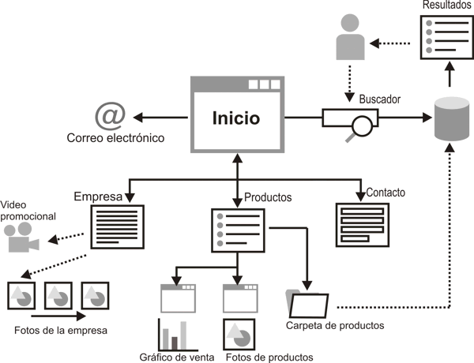

* 1. **Diseño interfaz y navegación**

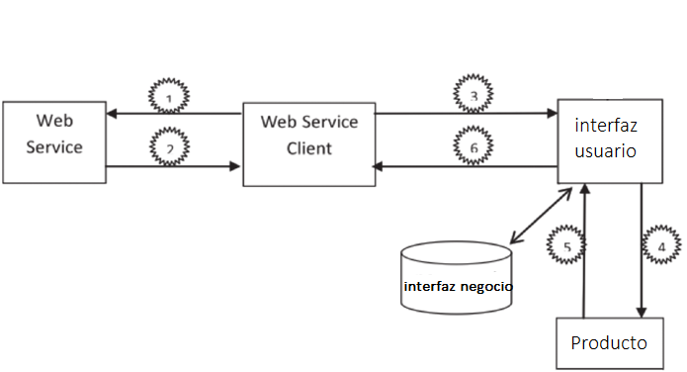

* 1. **Especificación de módulos**

**Pantallas de ejecución de programa**



PRENDAS (PROTOTIPO Y ACTUAL)

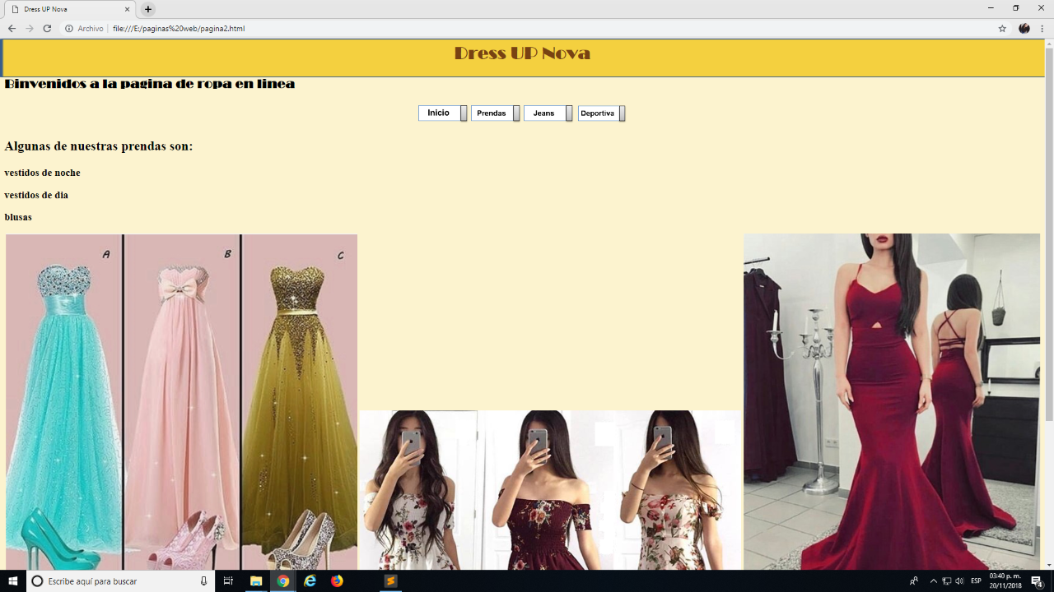

**+**

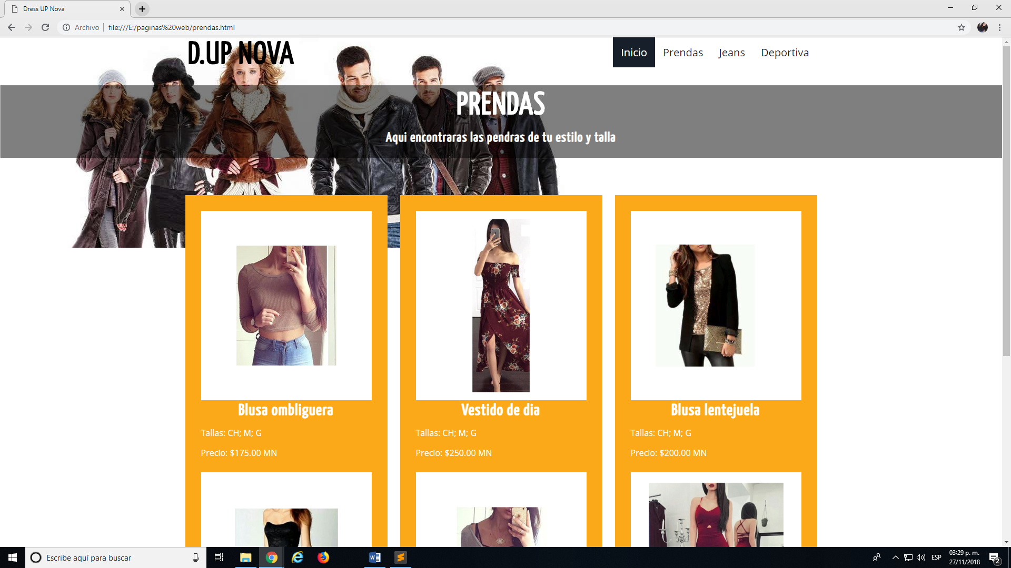

JEANS (PROTOTIPOS Y ACTUAL)

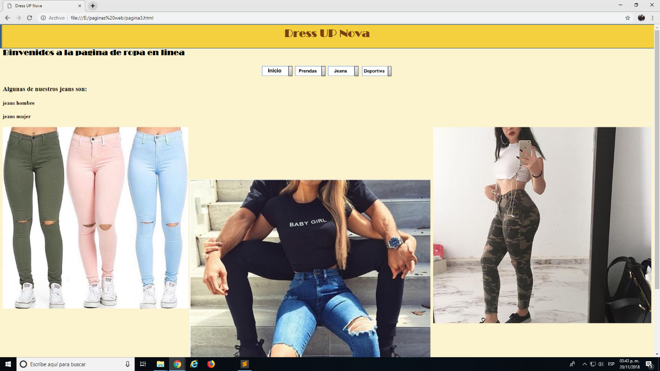

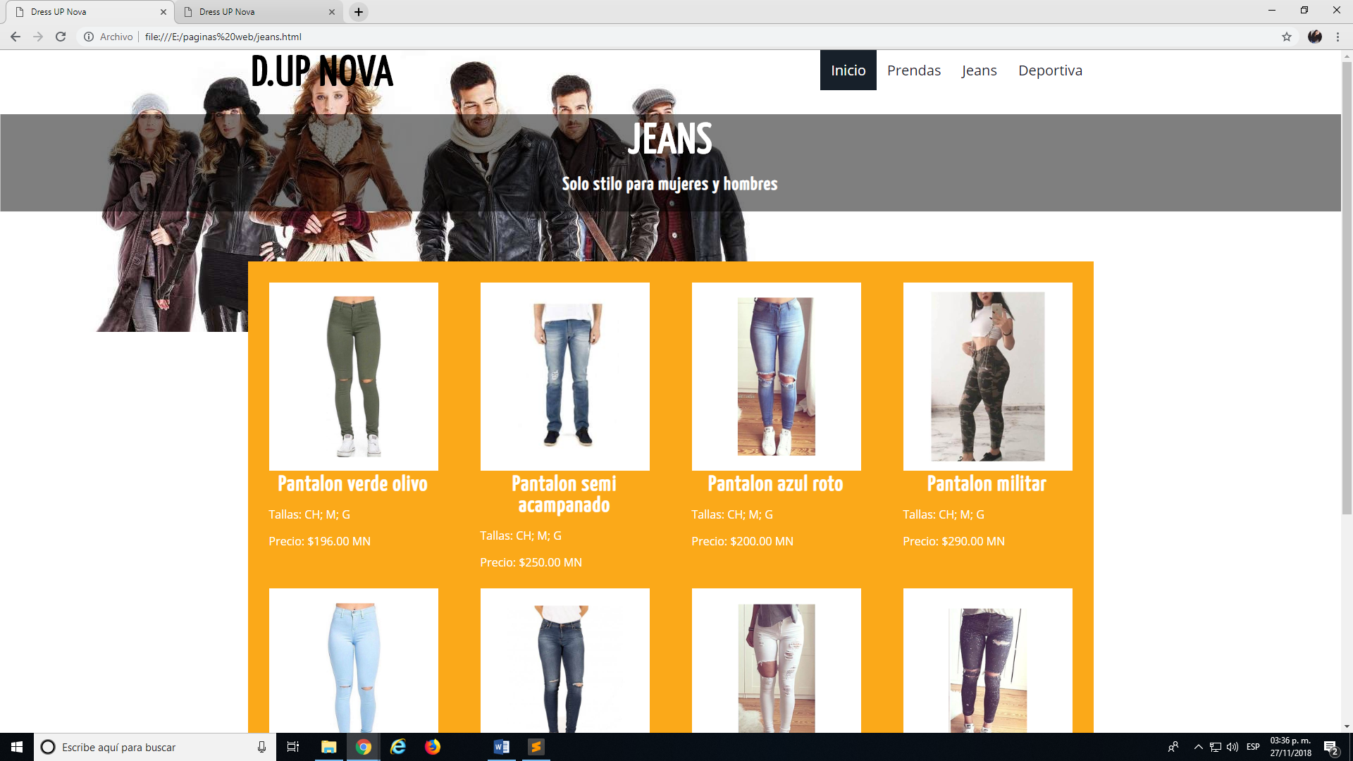

DEPORTIVA (PROTOTIPO Y ACTUAL)

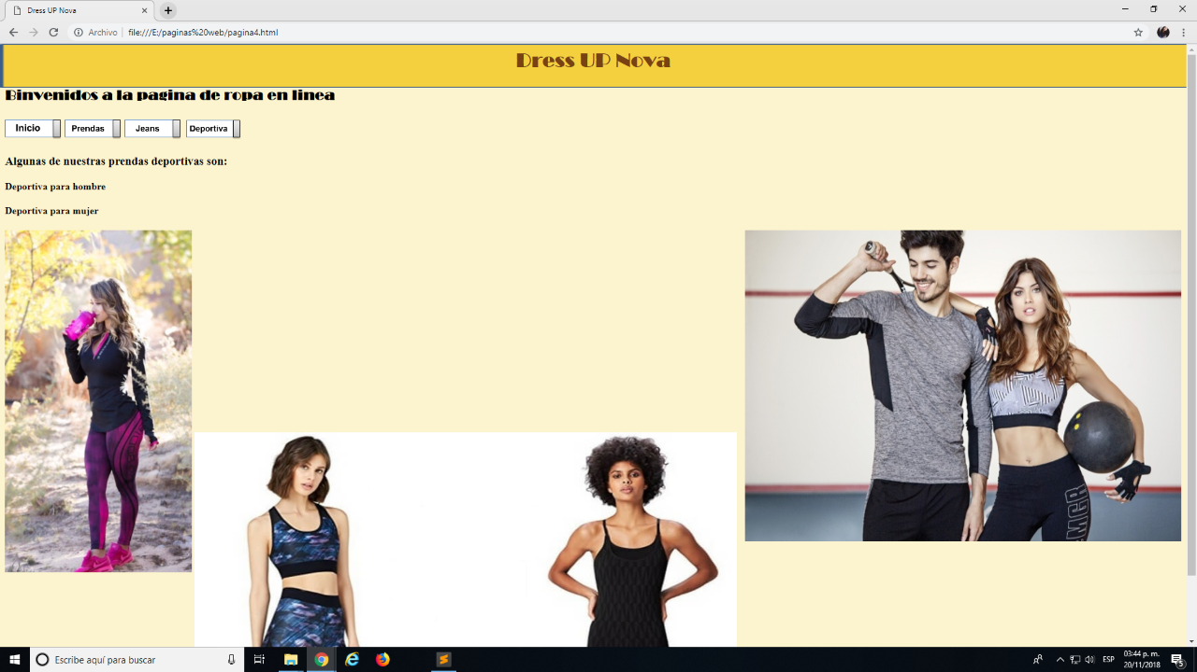

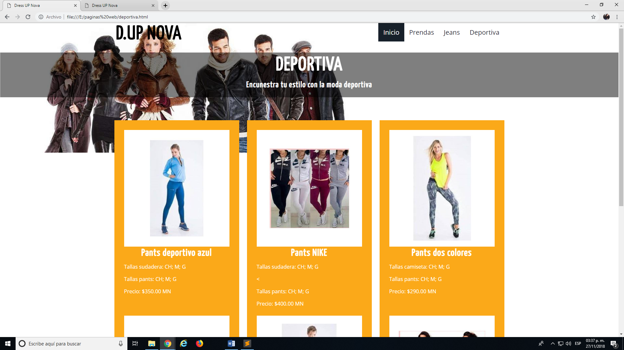

**Descripción**

|  |  |  |
| --- | --- | --- |
| **Campo** | **Formato** | **Cometario** |
| Email | Texto editable | Se colocara su correo |
| Contraseña | Texto oculto | Contraseña para ingresar a la pagina principal |
| Ingresar | Botón de acceso | Se ingresa con tus datos |

1. **Pruebas**

Se probará el software dentro del sistema para que los usuarios puedan determinar el correcto funcionamiento, así como la accesibilidad al programa y que estas cumplan con sus expectativas.

**Especificación de las pruebas**

Se probará que el software pueda desempeñar sus correctas funciones con el producto que se eligió y sin tener algún error a la hora de hacer la compra en línea, a si mismo se probara la funcionabilidad de la interfaz.

|  |  |  |  |  |  |
| --- | --- | --- | --- | --- | --- |
| Características para probar | Nivel de prueba | Objetivo | Enfoque por la definición de casos de pruebas | Actividades de prueba | Criterios de cumplimiento |
| Desempeño | Sistema | Que cuente con un buen rendimiento a la hora de que los usuarios consulten la pagina | La prueba será de caja negra | Se probará el sistema para recibir los datos de los usuarios | Una ves que el sistema determine los datos, se dará por terminada la prueba. |
| Funcionabilidad | Integración | Consiste en la ejecución de los procesos que se le indican | Prueba de caja blanca | Se realizará la compra de un producto en línea para determinar el sistema | Cuando haya concluido la compra se dará por terminado la prueba |
| Interfaz | Unitaria | Que el usuario le sea accesible y fácil el interfaz a la horade hacer su compra | Prueba de caja negra | El usuario manipulara la interfaz de acuerdo con su fluidez y fácil accesibilidad | El usuario determinara el final de la prueba |